橡胶周报

积极备耕冬播 稳健喜获春收——股指期货2012年简要回顾与2013年技术展望

——股指期货2012年简要回顾与2013年技术展望

报告日期：2018年6月19日
产量旺季需求淡季，基本面弱势明显，胶价难有起色
投资指南

华龙期货投资咨询部
研究员：闫峰峰
执业证书编号：F3015083
投资咨询从业证书号：Z0013179
电 话：13893494371
邮箱：709055691@qq.com

内容提要
天然橡胶开割面积不断增加，产能充分的格局近几年难以改变。前期5月份橡胶旺季引发中期反弹，但六月份为橡胶需求淡季，同时橡胶进入旺产期，供给端稳定增产，形成供给充分、需求疲弱带态势，因此在5月份的旺季结束之后，6月份橡胶明显走弱，加之国内天然橡胶库存呈现持续增高态势，进一步对橡胶形成较大压力，而端午期间，美国重新挑起贸易争端，对国内资产价格构成实质性利空，在多重利空因素作用下，橡胶价格难有起色，因此基本面上后期整体呈现震荡偏空态势，但是目前橡胶价格逼近10000大关，胶农割胶积极性大幅降低，因此虽然橡胶供需格局导致胶价难有起色，但在此低位，下降空间或许不大，因此橡胶的整体判断为低位震荡偏空。

一、供给分析

1、中国种植面积及开割面积
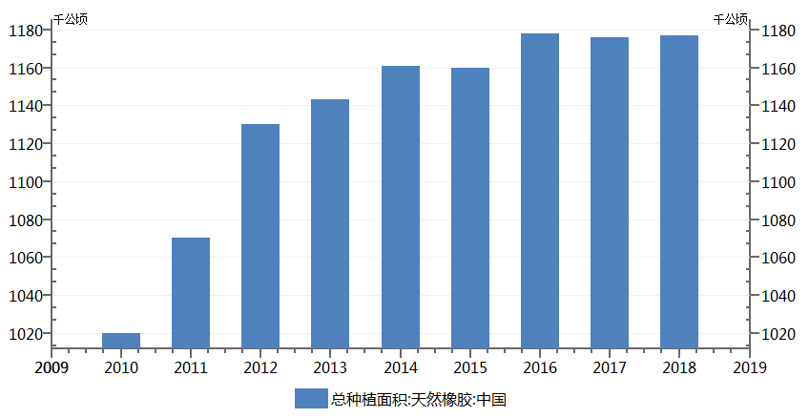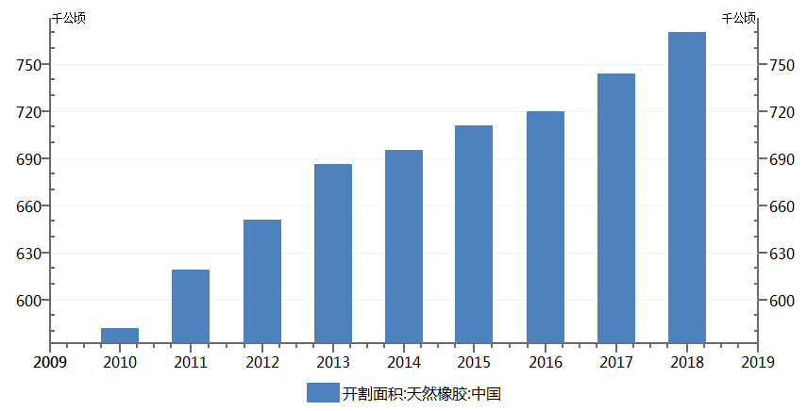

2、ANRPC种植面积及开割面积
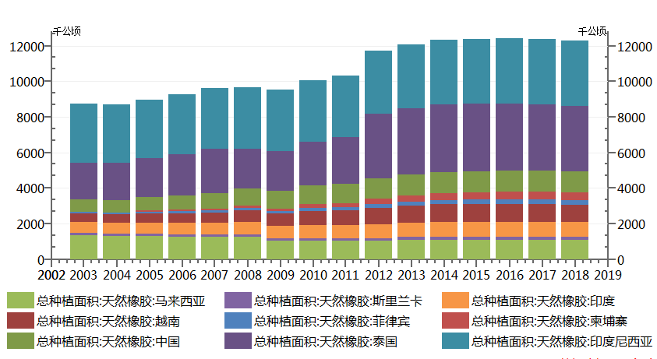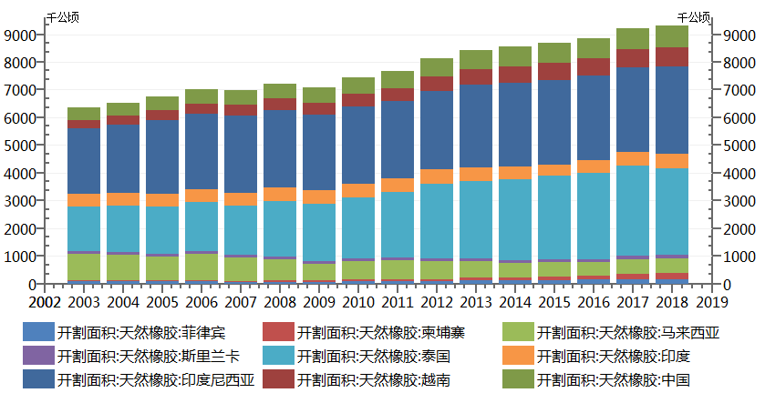

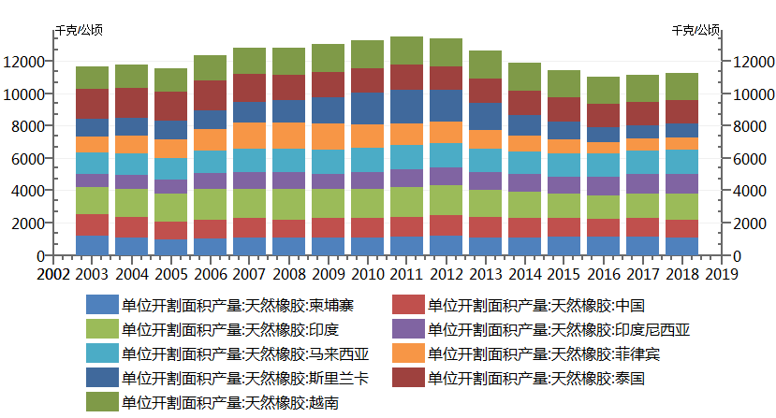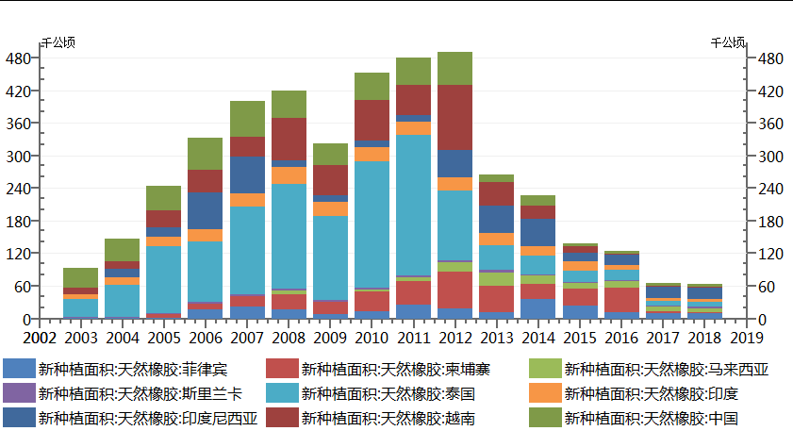

3、ANRPC天然橡胶产量
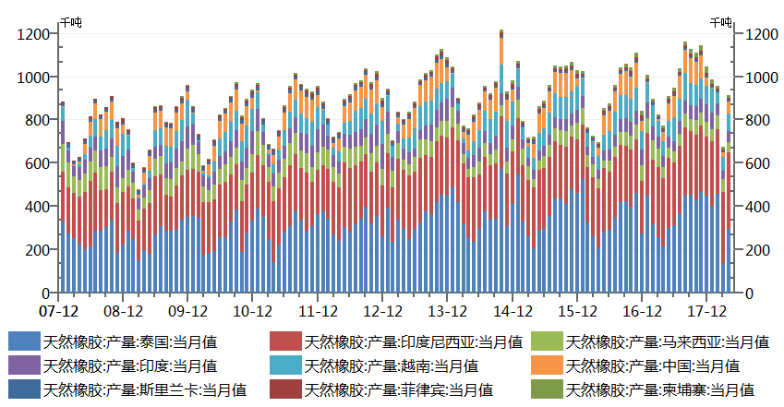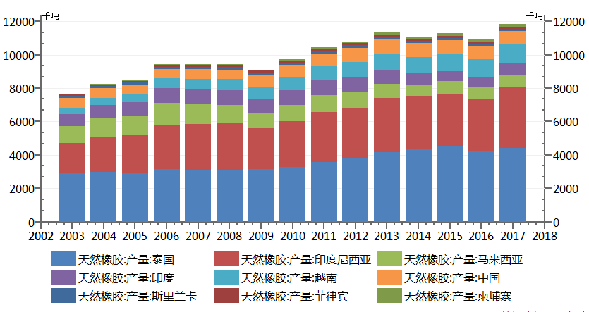

4、中国进口
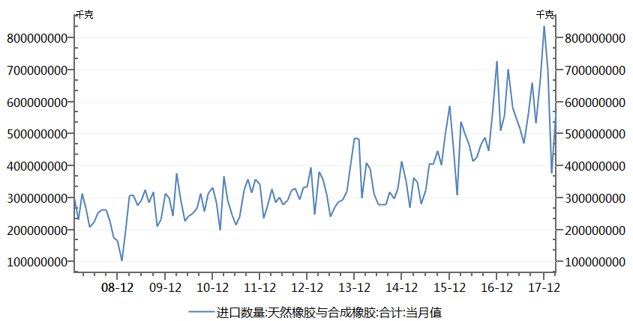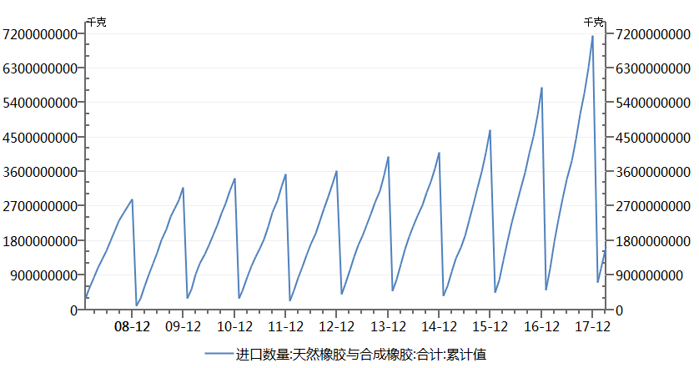
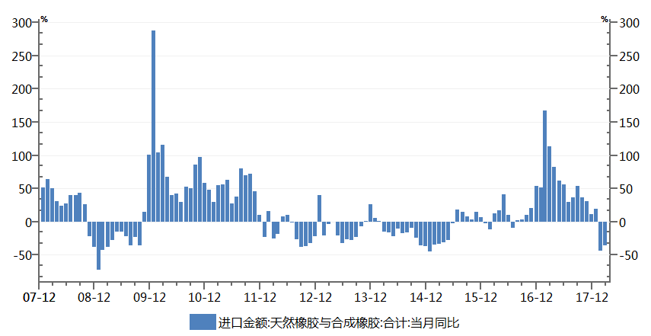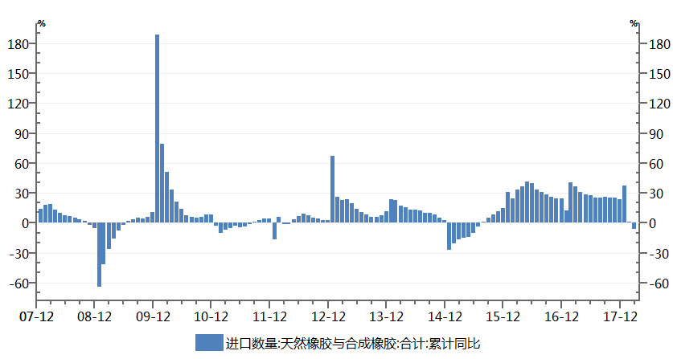

二、需求分析

1、消费量
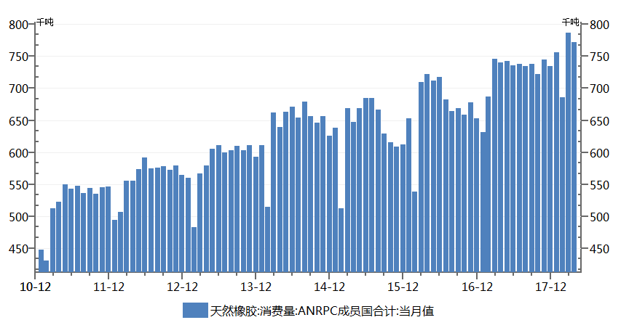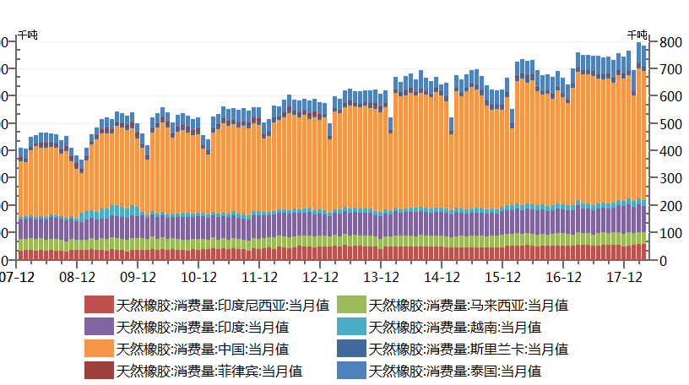

2、轮胎产量与价格
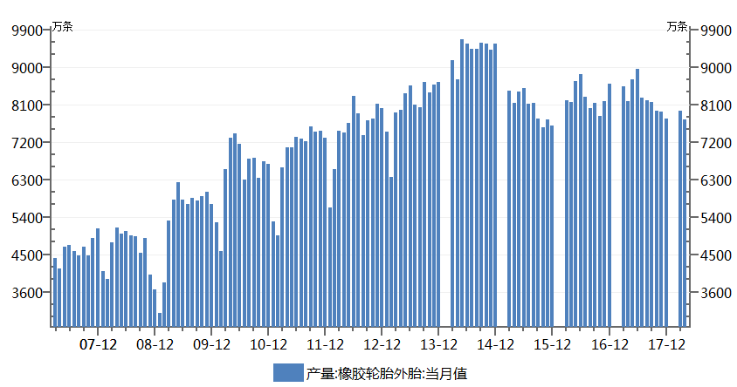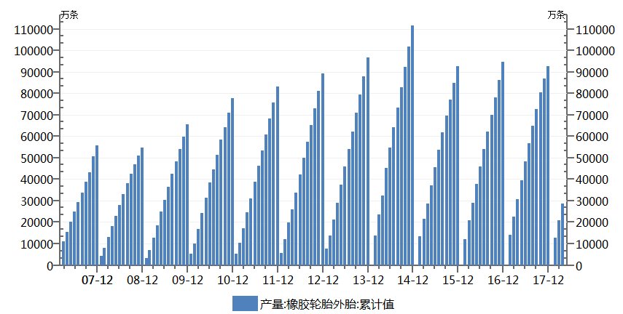

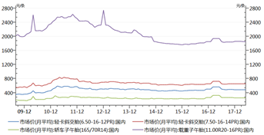

3、轮胎出口
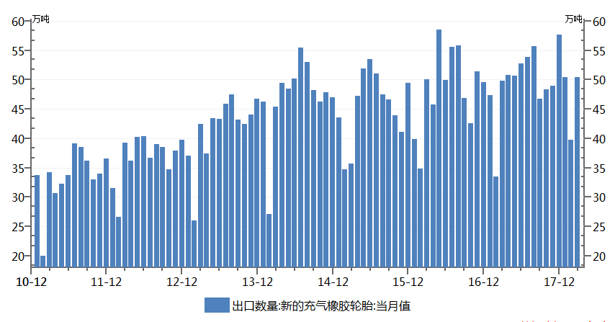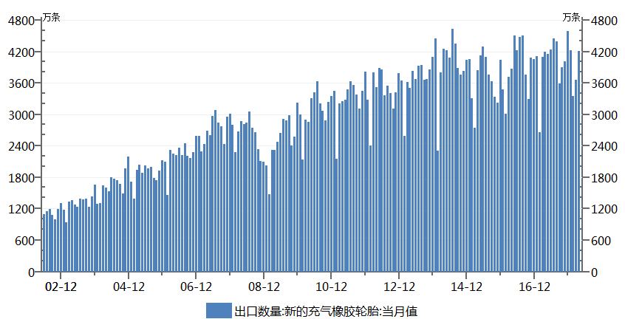

4、汽车产量
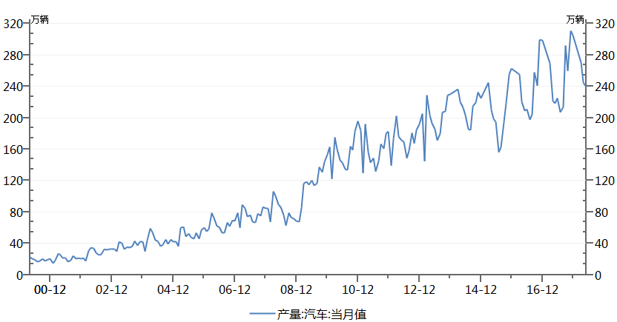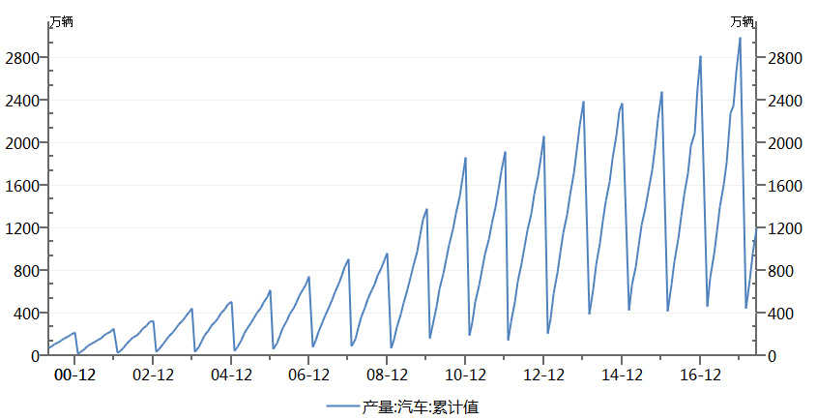
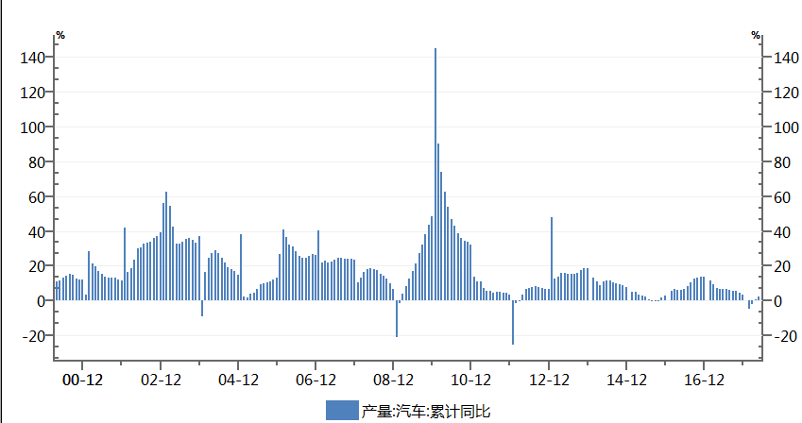

5、汽车销量
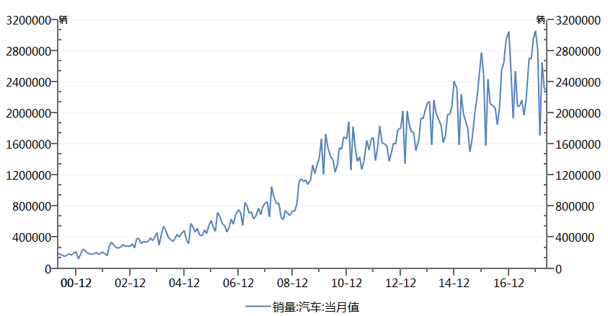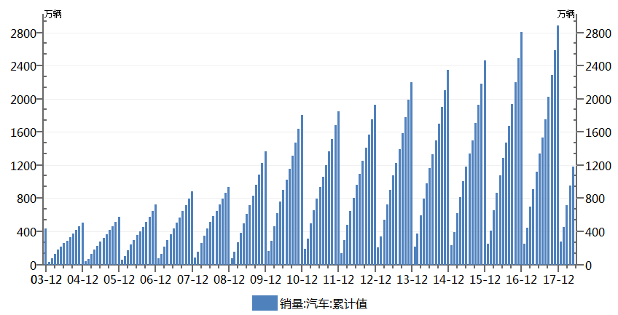
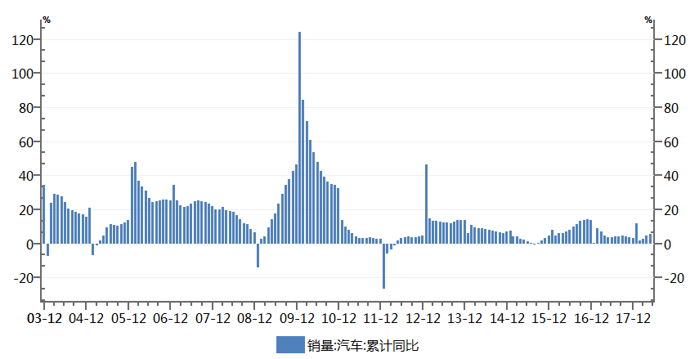

6、轮胎开工率
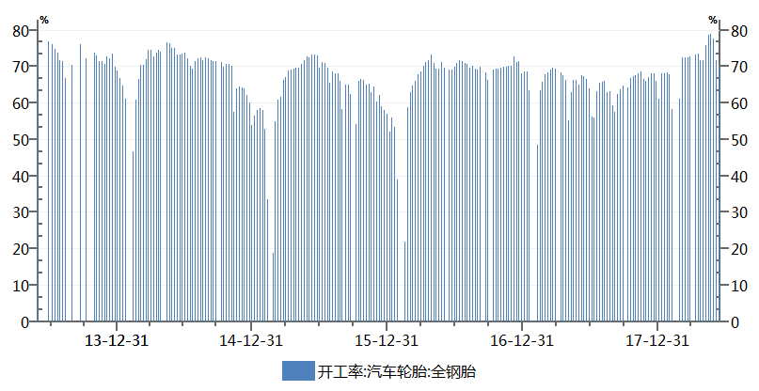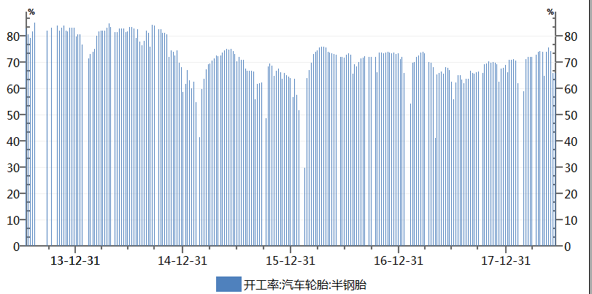

三、替代品—合成橡胶
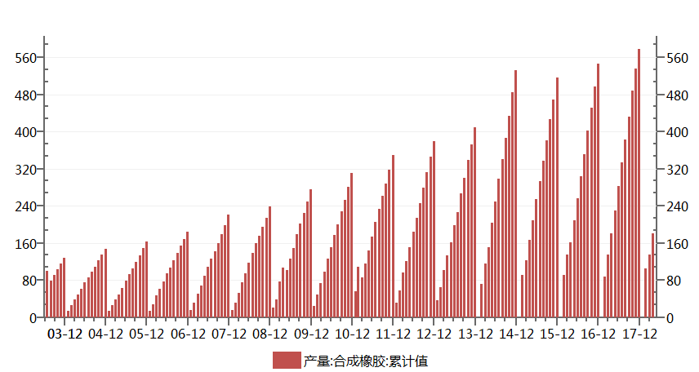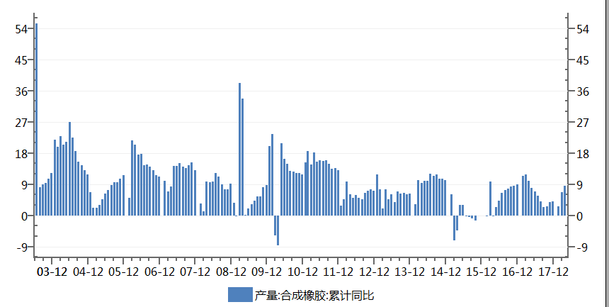

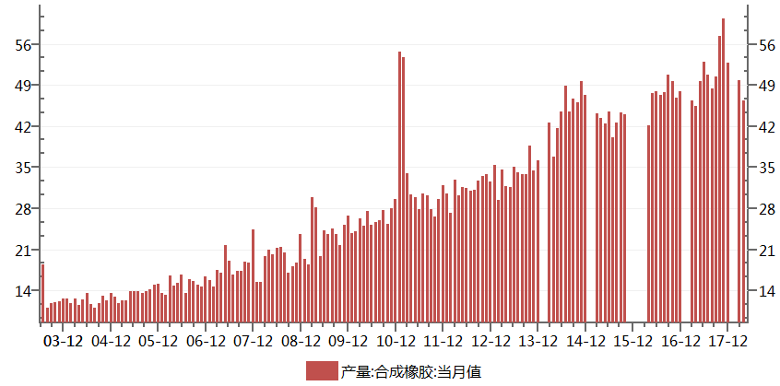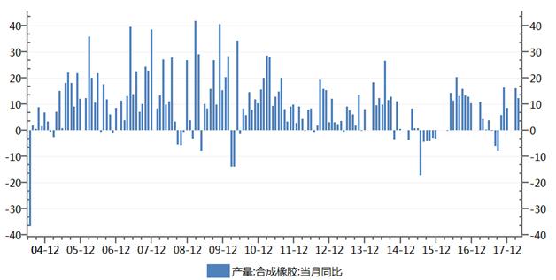

四、库存与持仓

1、库存

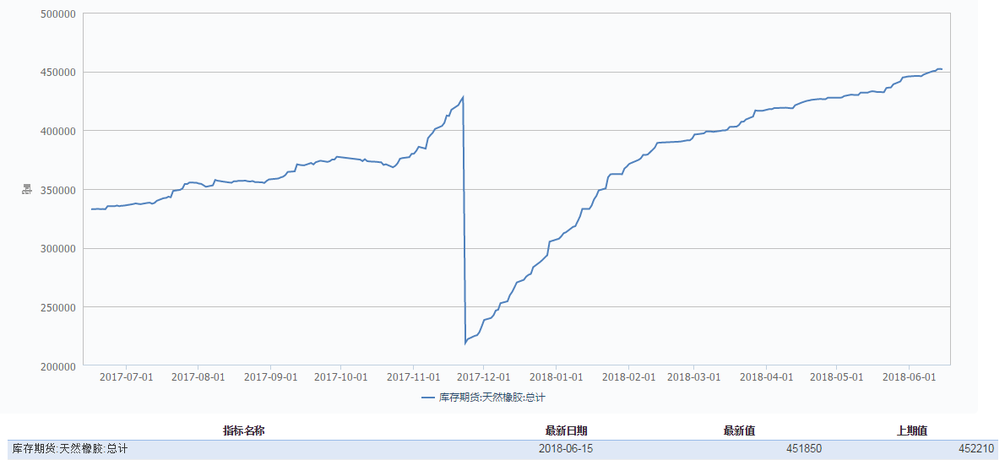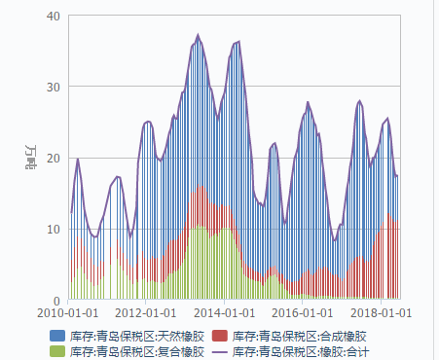

2、持仓
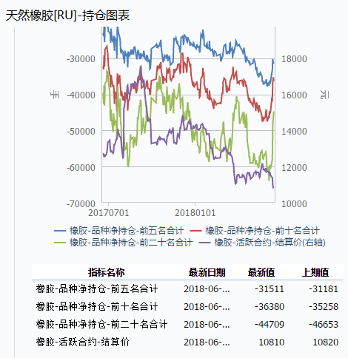
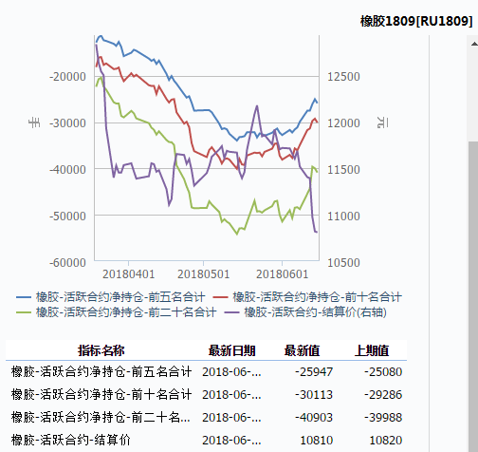

五、现货报价（2018.6.19）
